UCHWAŁA NR XVII/99/16
RADY MIEJSKI EJ w DROHICZYNI E
z dnia 21 czerwca 2016 r.
w sprawie zatwierdzenia rocznego sprawozdania finansowego Miejsko
Gminnej Biblioteki Publicznej w Drohiczynie za 2015 rok

Na podstawie art. 18 ust. 2 pkt 15 ustawy z dnia 8 marca 1990 r. o samorządzie gminnym
(t.j. Dz. U. z 2016 r. poz. 446) w związku z art. 53 ust. 1 ustawy z dnia 29 września 1994 r. o rachunkowości ( Dz. U. z 2013 r. poz. 330, 613, z 2014 r. poz. 768, 1100, z 2015 r. poz. 4, 978, 1045, 1166, 1333, 1844, 1893, z 2016 r. poz. 615) uchwala się, co następuje:

§ 1. Zatwierdza się roczne sprawozdanie finansowe Miejsko Gminnej Biblioteki Publicznej w
Drohiczynie za 2015 rok, na które składają się:
1) Bilans sporządzony na dzień 31.12.2015 r.- stanowiący załącznik Nr 1 do niniejszej uchwały.
2) Rachunek zysków i strat sporządzony na dzień 31.12.2015r. - stanowiący załącznik Nr 2 do
niniejszej uchwały.
3) Sprawozdanie z wykonania planu finansowego Miejsko Gminnej Biblioteki Publicznej w
Drohiczynie za 2015 rok stanowiące załącznik Nr 3 do niniejszej uchwały.

§ 2. Uchwała wchodzi w życie z dniem podjęcia.

Przewodniczący Rady

mgr Albin Łukaszewicz
Załącznik Nr 1
do Uchwały Nr XVII/99/16
Rady Miejskiej w Drohiczynie
z dnia 21 czerwca 2016r.
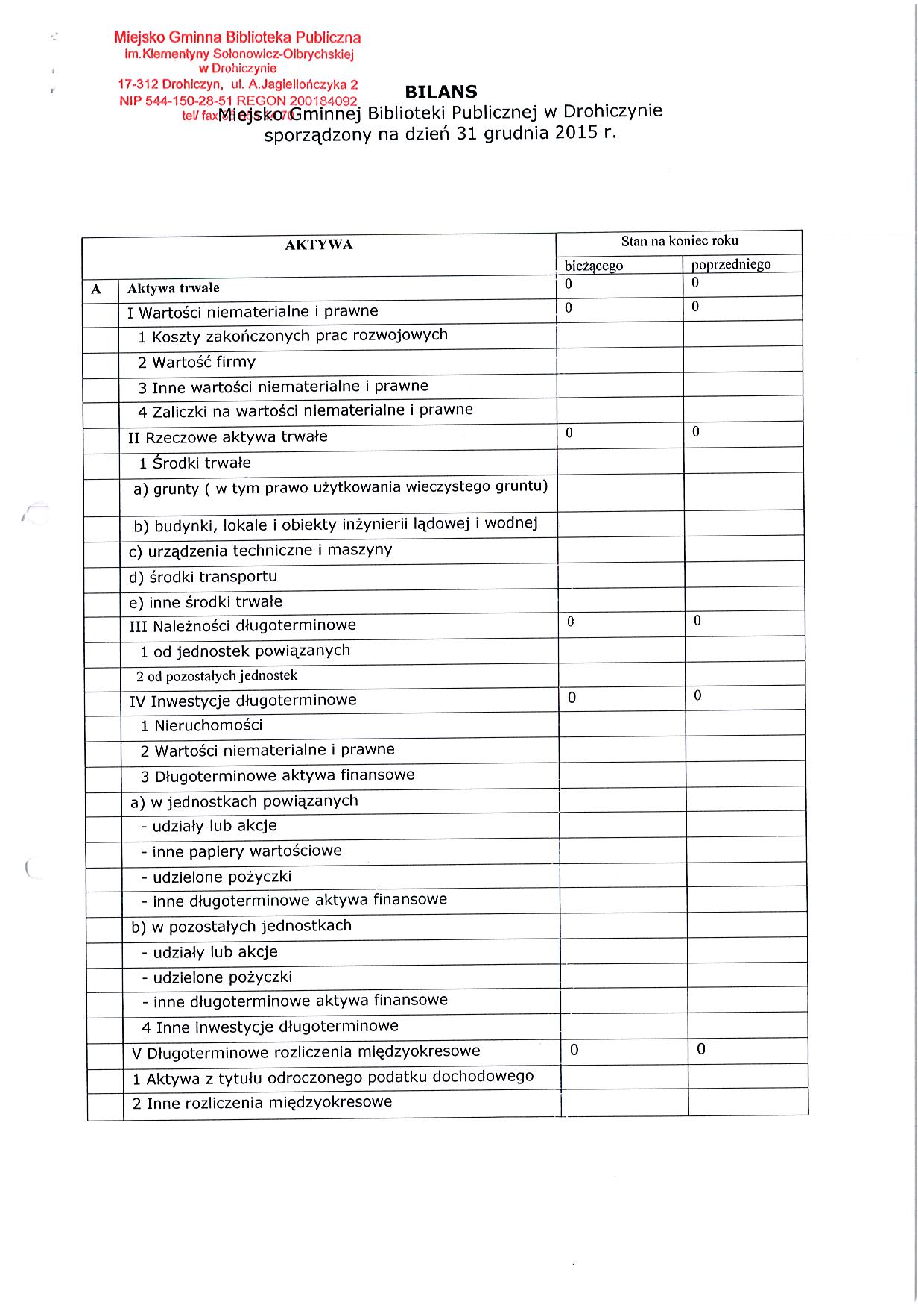

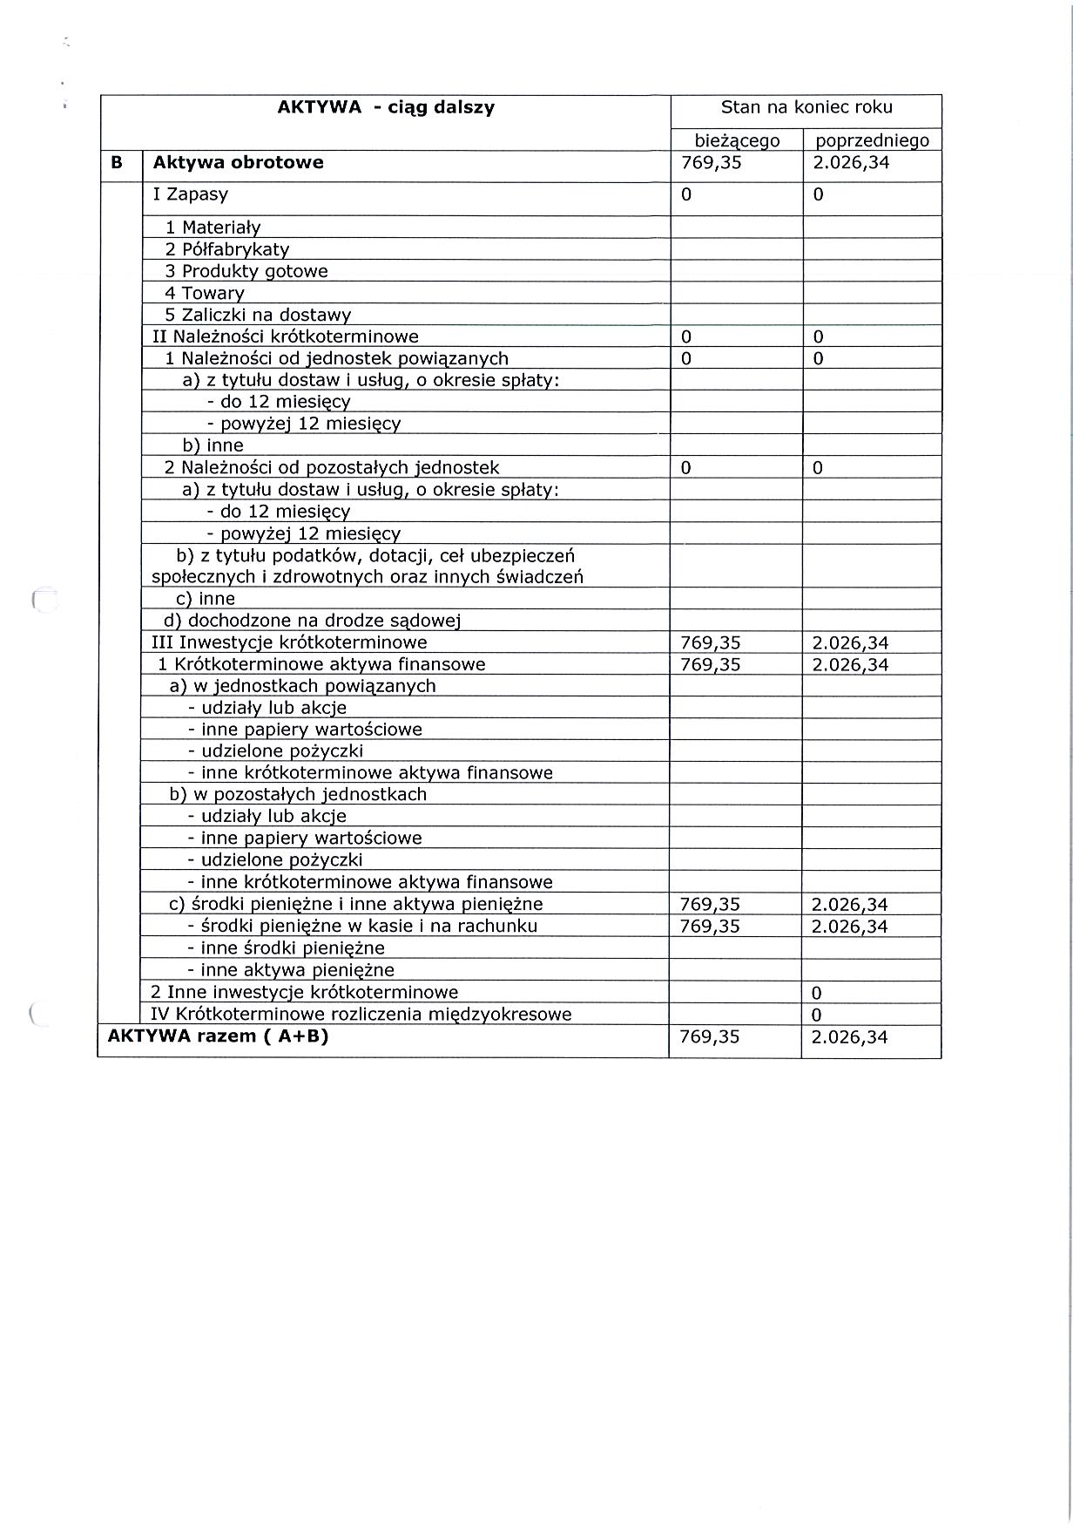
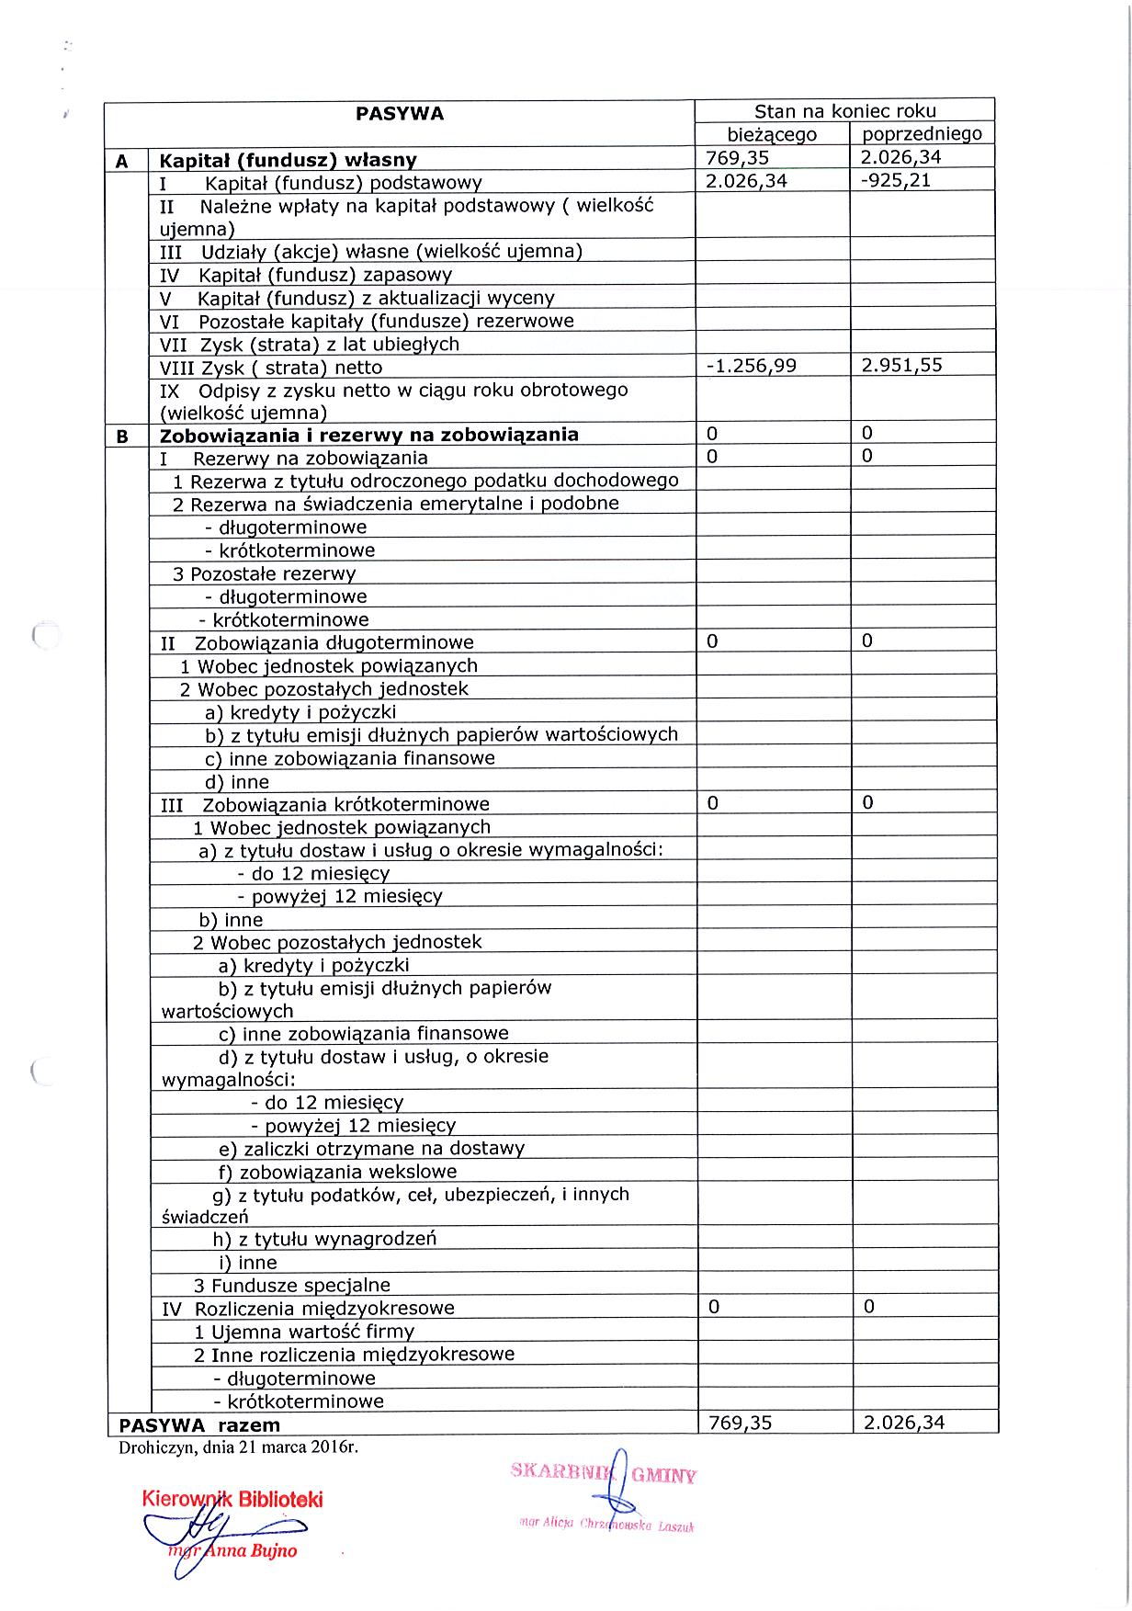

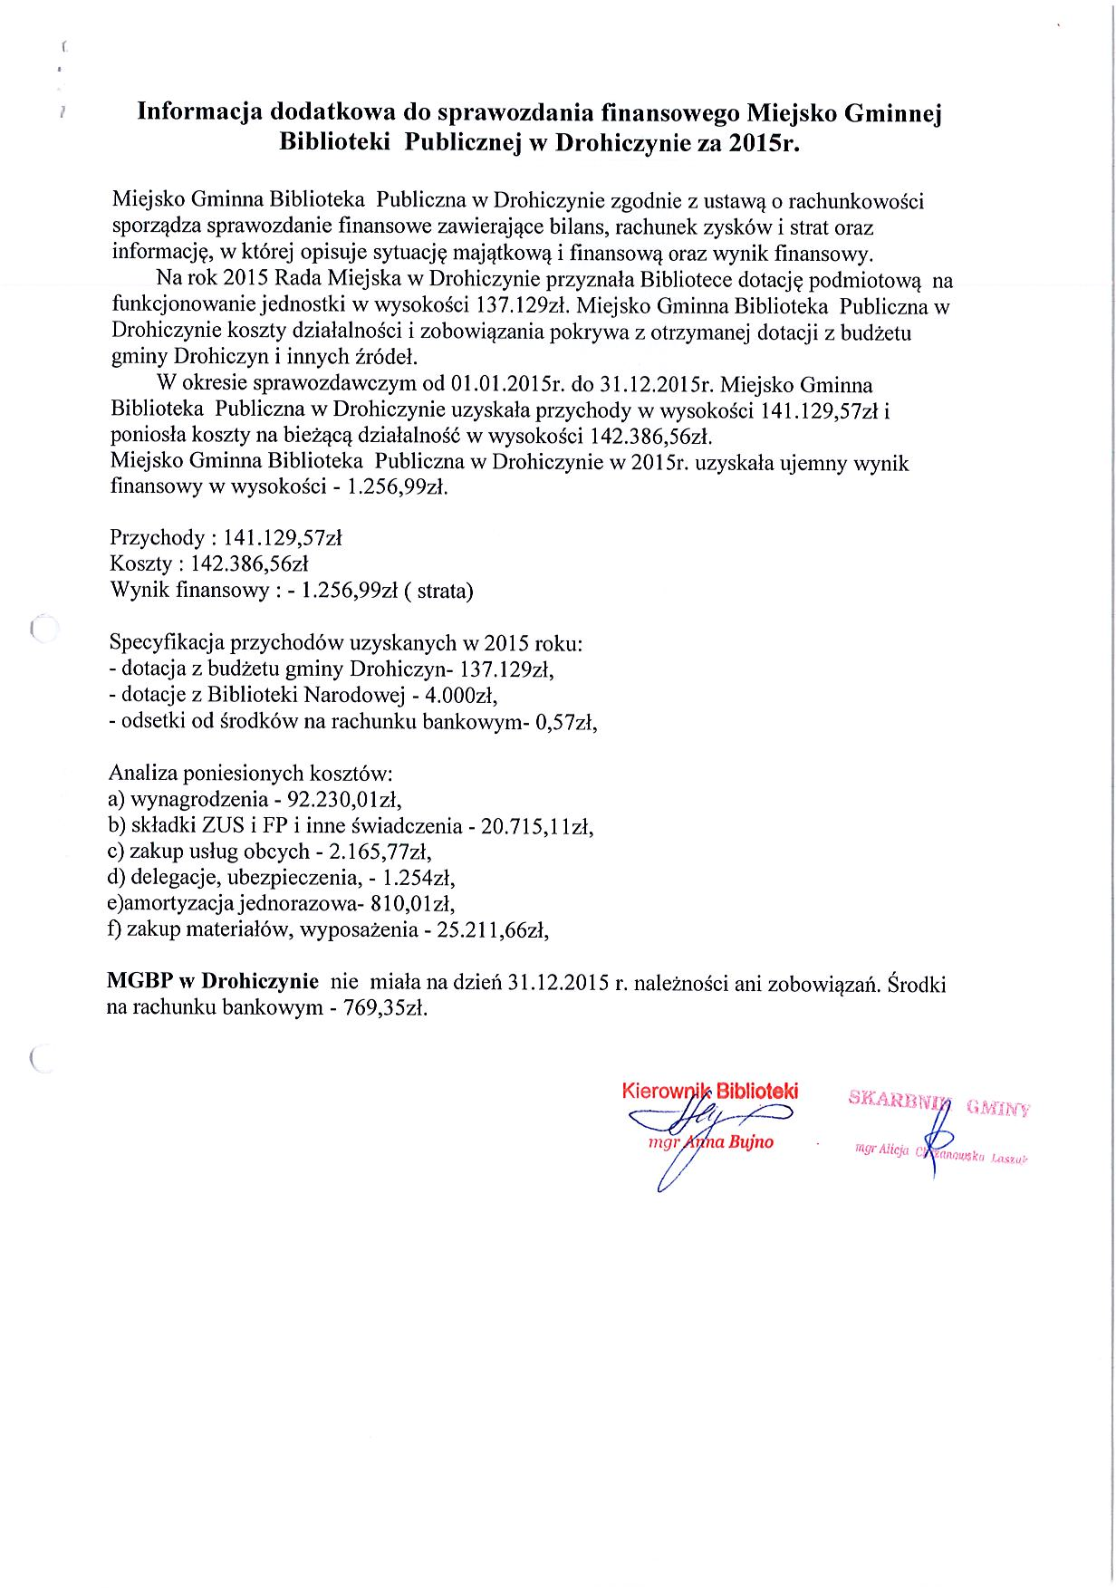
Załącznik Nr 2
do Uchwały Nr XVII/99/16
Rady Miejskiej w Drohiczynie
z dnia 21 czerwca 2016r.
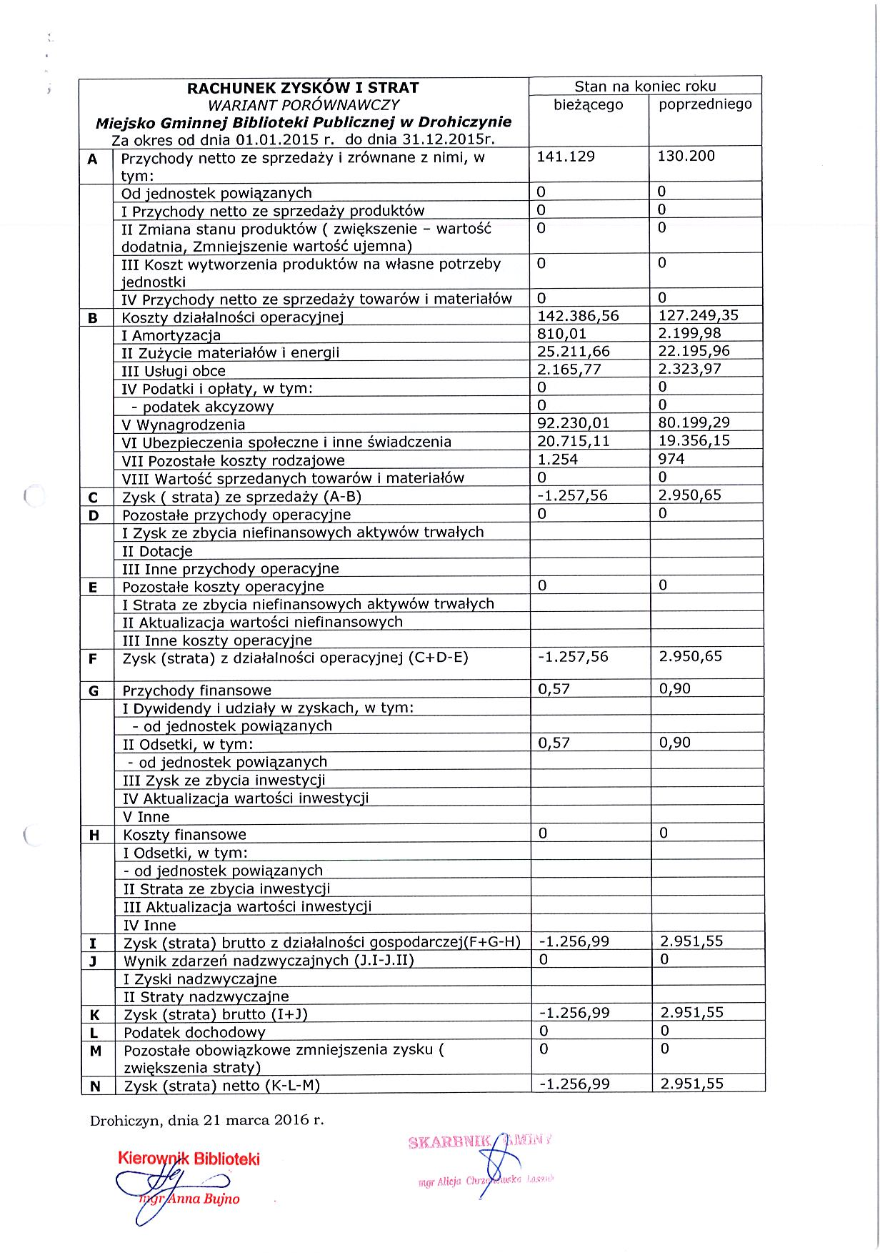

Załącznik Nr 3
do Uchwały Nr XVII/99/16
Rady Miejskiej w Drohiczynie
z dnia 21 czerwca 2016r.
